**МИНИСТЕРСТВО ЦИФРОВОГО РАЗВИТИЯ СВЯЗИ И МАССОВЫХ КОММУНИКАЦИЙ**

**Ордена Трудового Красного Знамени**

**Федеральное государственное бюджетное образовательное учреждение высшего образования**

**«Московский технический университет связи и информатики»**

Кафедра «Информатика»

**Отчет по практической работе**

по дисциплине «Введение в информационные технологии» на тему:

Основы выборки SQL

Выполнил: Студент группы

БПИ2401

Приуполин Артём

Москва

2025

**Цель работы:**

Изучение основ выборки данных в SQL с использованием операторов ORDER BY (сортировка) и GROUP BY (группировка), а также освоение агрегатных функций (SUM, AVG, COUNT, MIN, MAX) для анализа данных.

**Ход работы:**

Создаём дополнительную таблицу «Сотрудник» в базе данных магазина:

CREATE TABLE worker (  
worker_id INTEGER PRIMARY KEY,  
shop_id INTEGER REFERENCES product (id),  
name VARCHAR(255),  
salary INTEGER NOT NULL,  
position VARCHAR(255));

Вносим в таблицу данные:

INSERT INTO worker VALUES (1, 1, 'Дима', 15000, 'Кассир');

INSERT INTO worker VALUES (2, 1, 'Женя', 30000, 'Менеджер');

INSERT INTO worker VALUES (3, 1, 'Катя', 40000, 'Администратор');

INSERT INTO worker VALUES (4, 2, 'Антон', 17000, 'Кассир');

INSERT INTO worker VALUES (5, 2, 'Варя', 29000, 'Менеджер');

INSERT INTO worker VALUES (6, 2, 'Андрей', 42000, 'Администратор');

INSERT INTO worker VALUES (7, 2, 'Павел', 12000, 'Уборщик');

Сгруппируем должности (GROUP BY) и выведем среднюю зарплату для каждой из них (при помощи агрегатной функции AVG(salary)):

SELECT position, AVG(salary) FROM worker GROUP BY position;

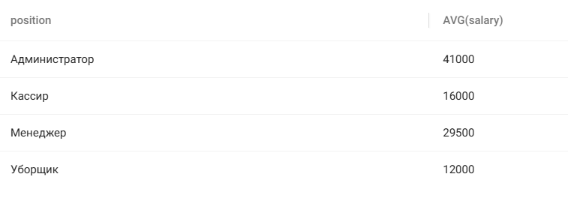

Отсортируем таблицу по столбцу salary по убыванию (ORDER BY):

SELECT * FROM worker ORDER BY salary DESC;

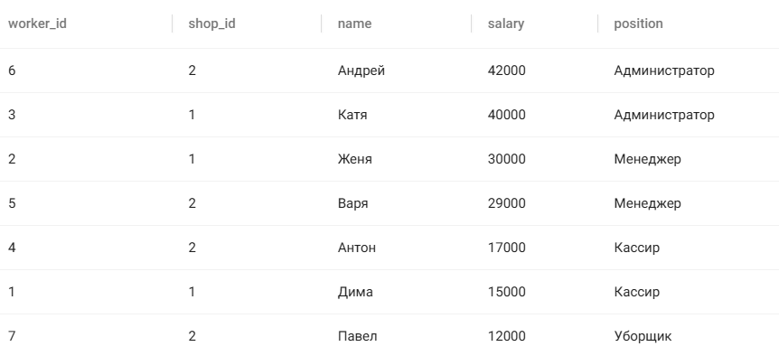

Посчитаем количество работников в каждом магазине (агрегатная функция COUNT(worker_id) и сгруппируем их по магазину:

SELECT shop_id, COUNT(worker_id) FROM worker GROUP BY shop_id

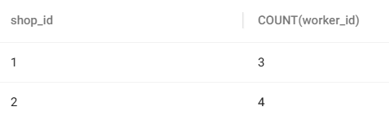

Выведем сотрудника с самой низкой зарплатой:

SELECT worker_id, shop_id, name, MIN(salary), position FROM worker;

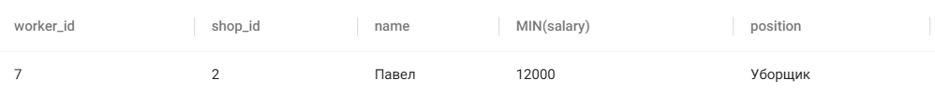

Выведем сотрудника с самой высокой зарплатой:

SELECT worker_id, shop_id, name, MAX(salary), position FROM worker;



**Вывод:** В ходе работы были освоены методы сортировки результатов запросов (ORDER BY) и группировки данных (GROUP BY), что позволяет структурировать и анализировать информацию в БД. Агрегатные функции же были использованы для вычисления суммарных, средних, минимальных и максимальных значений.